Masquer la visibilité des groupes aux étudiants
Vous souhaitez mettre en place un sujet d'examen ou un exercice différent à chaque groupe ? Néanmoins, vous souhaitez que la composition des groupes ne soit pas connue des étudiants afin d'empêcher la communication entre les membres ?
Il est simple pour un étudiant de voir la composition d'un groupe. Il lui suffit de consulter le bloc “Participants” sur l'espace de cours afin de consulter la répartition des groupes :
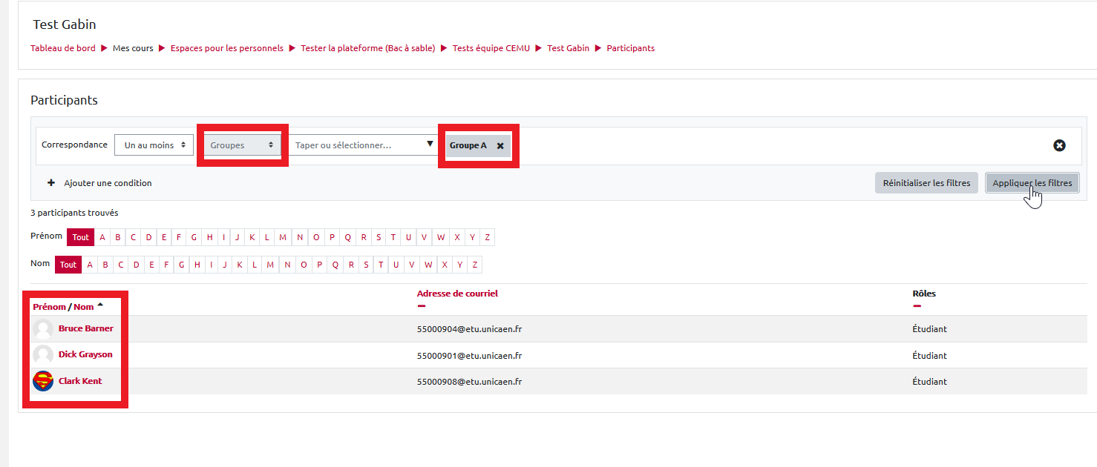
La solution est d'accéder aux permissions du cours afin de retirer la visibilité du bloc Participants aux étudiants.

1- Accéder aux permissions du cours
Pour accéder aux permissions du cours, cliquez sur la roue dentée en haut à droit de votre espace de cours et sélectionnez “Plus”
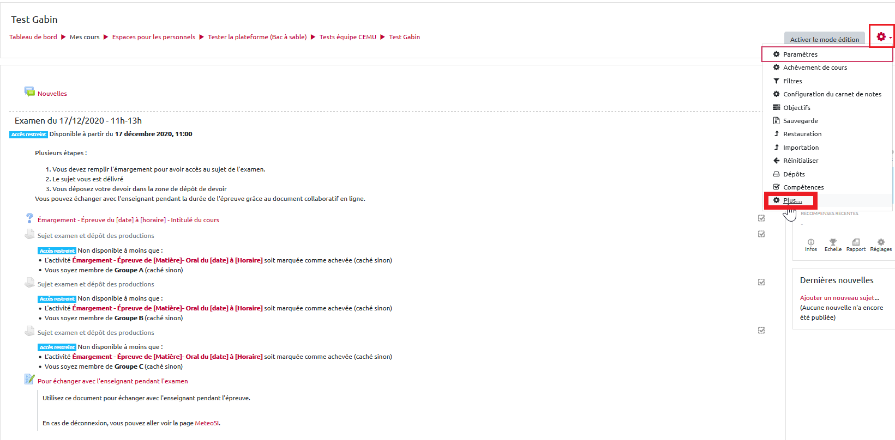
Vous vous retrouvez dans l'administration du cours. Nous souhaitons agir sur le droit des utilisateurs, donc, sélectionnez la rubrique “Utilisateurs” puis plus bas, cliquez sur “Permissions”
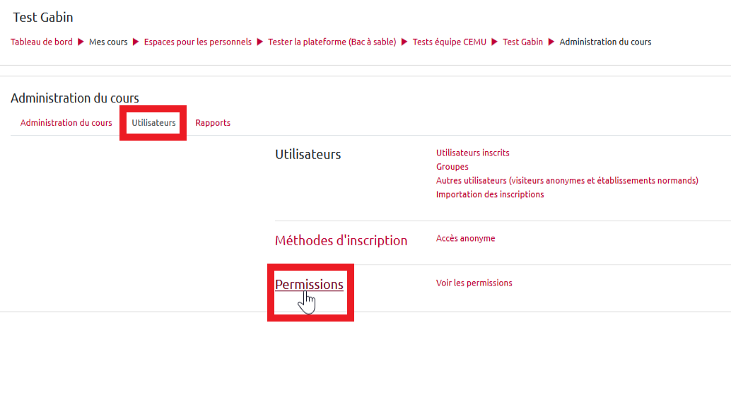

2- Retirer la permission "Participants" aux Etudiants
Vous vous retrouvez à présent dans l'ensemble des permissions du cours.
1) Pour accéder directement à votre besoin, vous saisissez dans la barre de recherche : “Participants”. Agissant comme un filtre, vous accédez à l'ensemble des permissions qui sont rattachées aux termes “Participants”.
2) Vous trouverez la permission “Voir les Participants” et vous constatez que plusieurs rôles dont les “Etudiants” peuvent consulter ce bloc
3) Cliquez sur la corbeille situé à côté du rôle “Etudiants” et confirmer afin de lui retirer ce droit.
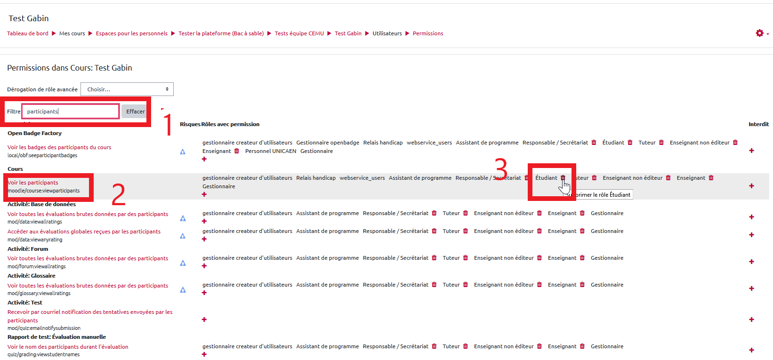
A présent, vos étudiants ne peuvent plus accéder au bloc “Participants” du cours et ainsi, consulter la composition des groupes.

